Сигнали и системи – Извештај 4. лабораторијске вежбе

Скоком из статичког стања (0.4V) на покретно (2V), снимањем позиције, и даљом употребом temporal-fit алата даље добијамо вредности (слика 1) иупотребом модела .
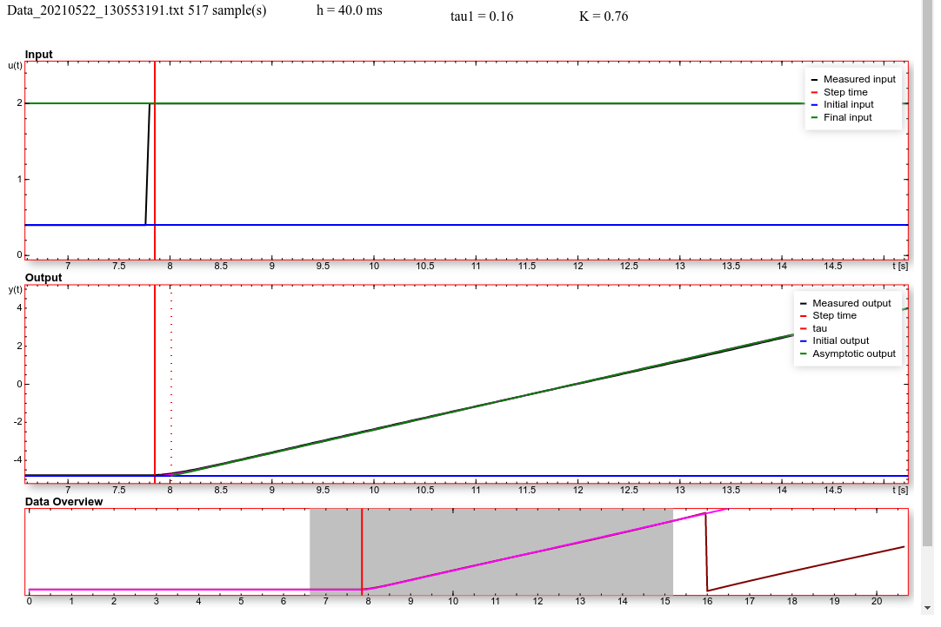Слика 1
Употребом Зиглер-Николсове табеле даље добијамо вредности ПИД контролера:
,, .
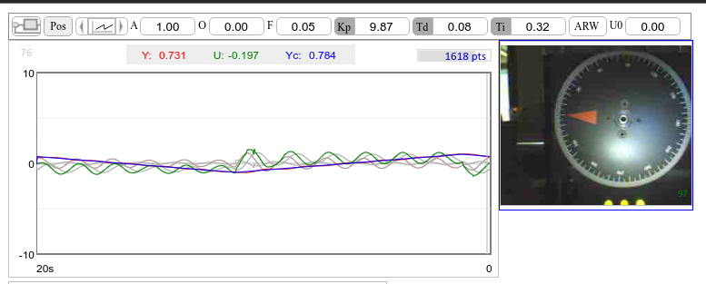Слика 2
Применом истих параметара, уз нагибни сигнал добијамо одзив као на слици 2. Видимо да одзив система реагује тако да је грешка стационарног стања минимална.

Искључењем компоненте, видимо да одзив система се сад значајније мења тек на самој промени нагиба сигнала.
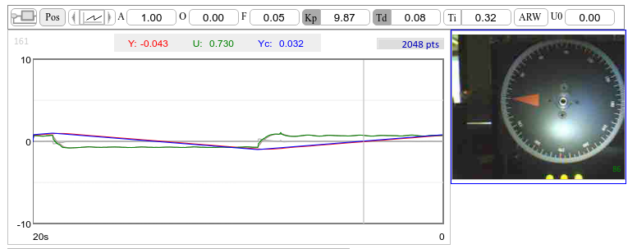Слика 3

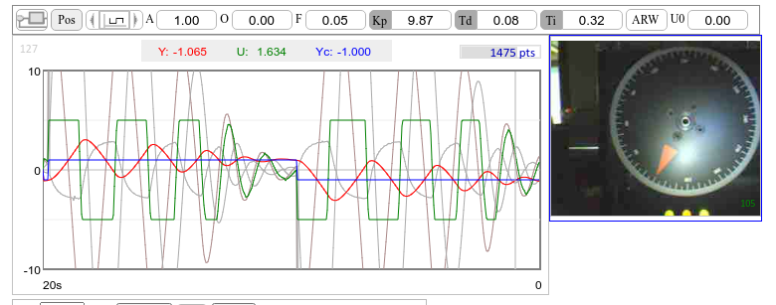Слика 4

Коришћењем истих ПИД параметара и применом square сигнала (слика 4), видимо да одзив система у току промене са -1V на 1V достиже максимум, па излазни сигнал постаје таласаст, док се полако не смањи до очекиване вредности.

Искључењем и параметара, видимо да одзив система је много мање хаотичнији, па је и сама грешка стационарног стања мања.
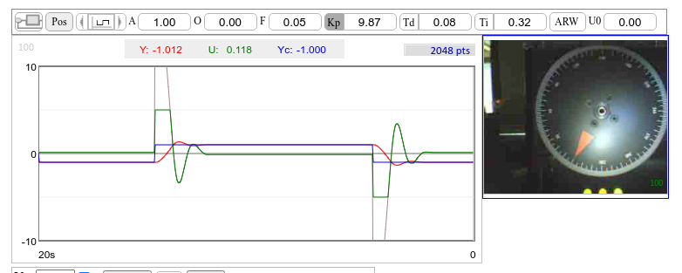Слика 5

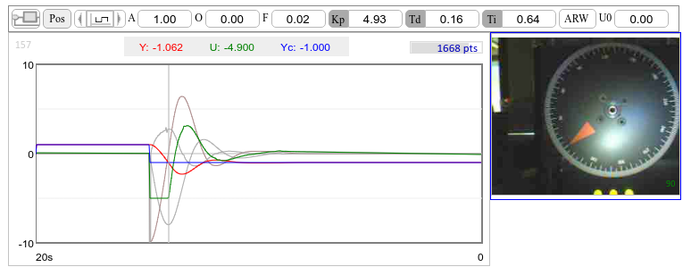Слика 6
3-Н модификацијом параметара ПИД контролера, примењујемо вредности ,и, применом square сигнала амплитуде 1V и фреквенције 0.02Hz добијамо одзив као на слици 6. Видимо да као што хеуристичка модификација налаже, ПИД контролер мање “агресиван”, па је и грешка стационарног стања мања.
Применом истих параметара ПИД контролера при константном напону од 1V, на U0 додајемо вредност од 2V, и примећујемо да ПИД контролер успева да отклони грешку стационарног стања и код спољних поремећаја (слика 7).
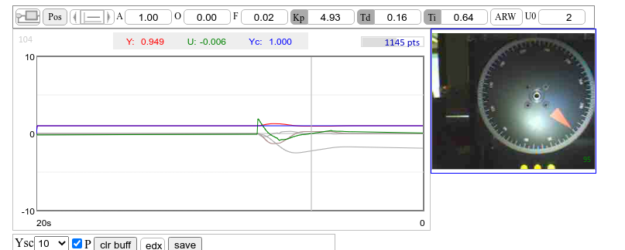Слика 7

Истим поступком, уз уклањање интегралног контолера (слика 8), видимо да се јавља грешка стационарног стања уз примену U0 параметра.
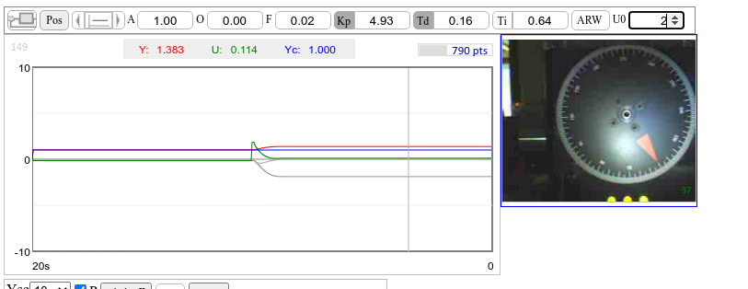Слика 8

Питања

1. Експ2 – Зашто САУ може да прати нагибни сигнал на улазу без грешке стационарног стања?

Код нагибног сигнала, промене у улазном напону су постепене, па одзив система код ПИД контролера не долази до границе напона (5V) као код square сигнала (слика 4).

2. Експ3 – Када се искључи и И и Д дејство ПИД контролера, добијени П контролер је у стању да
прати одскочни сигнал на улазу (односно, тзв квадратни сигнал) без грешке стационарног
стања. Зашто?

При искључењу оба параметара (слика 5) видимо да сигнал не долази до напонске границе као на слици 4, где видимо да сам управљачки сигнал се “бори” сам са собом.

3. Експ5 – Када се искључи И дејство, да ли ће контролер и даље бити у стању да отклања ефекте константног спољњег поремећаја, уколико се П дејство повећава?

Да, на слици 9, видимо да постепеним повећањем параметра, долази до смањења грешке стационарног стања услед спољњег поремећаја.
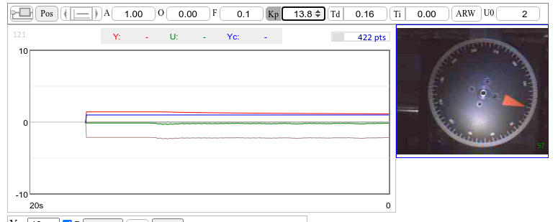Слика 9

